広報・報道ご担当者各位

平成26年７月 ２８日
株式会社a&vein
【新潟県初の農地と太陽光発電所の融合施設の完成】
太陽光発電所コンサルタントとして全国で活動している株式会社a&vein（新潟県田上町、代表取締役 谷口洋和）によって設置された太陽光発電所のパネル下の農業が開始され、新潟県内初の農地と太陽光発電所の融合施設（以下、ソーラーシェアリング）が完成いたしました。

㈱新潟西コロナサービス社との共同企画により設置された発電所は太陽光パネルを農作業に影響を与えないよう２ｍの高さに設置してパネル下ではミョウガの栽培が行われています。なお、設置は農業委員会による一時転用許可が必要となります。
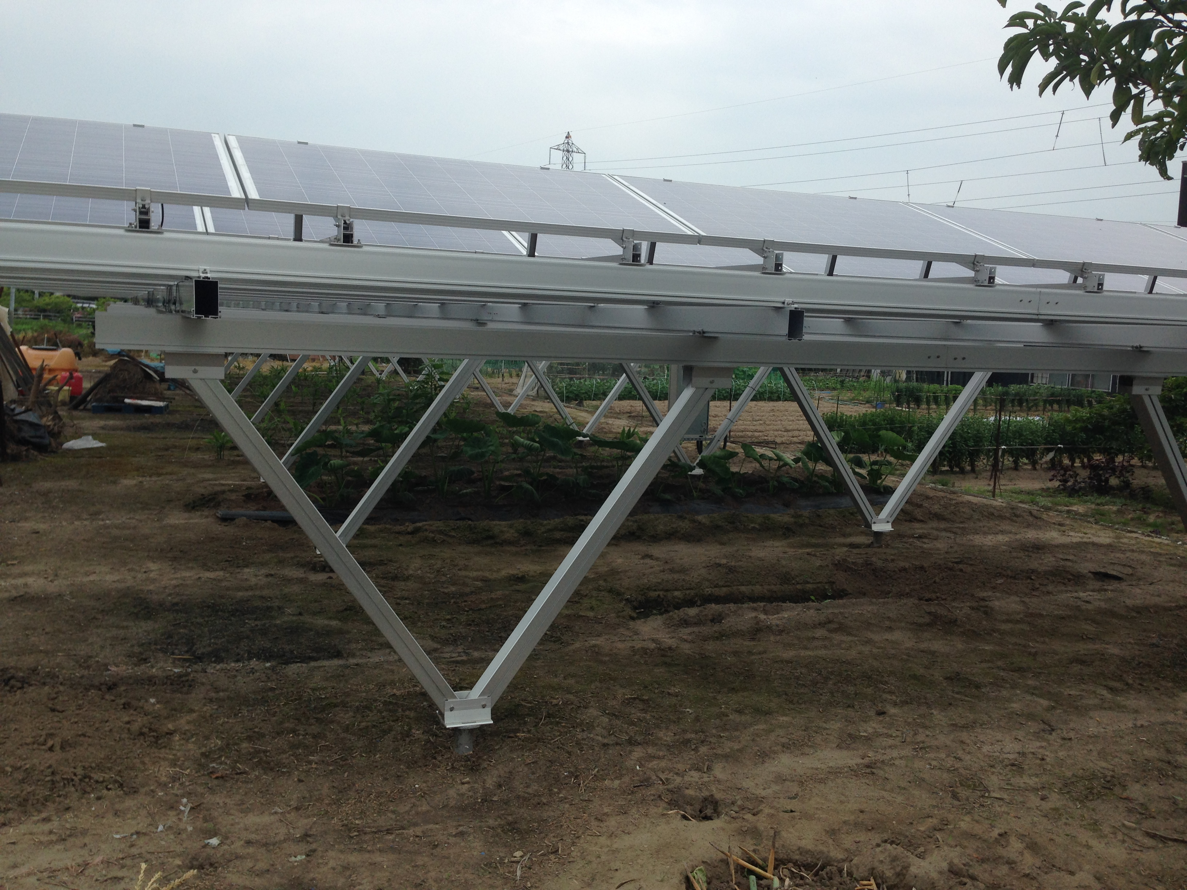

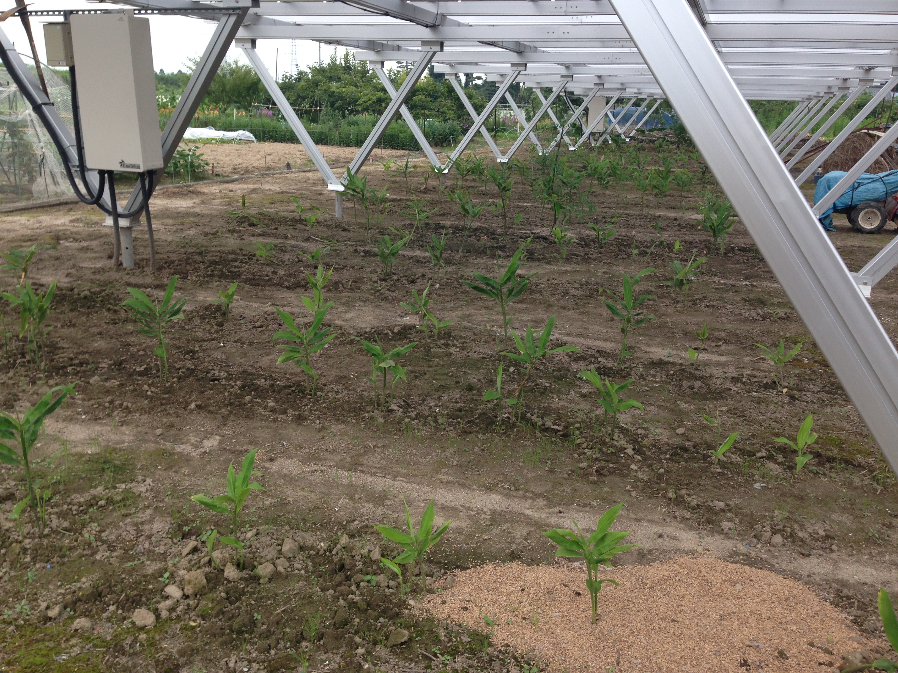
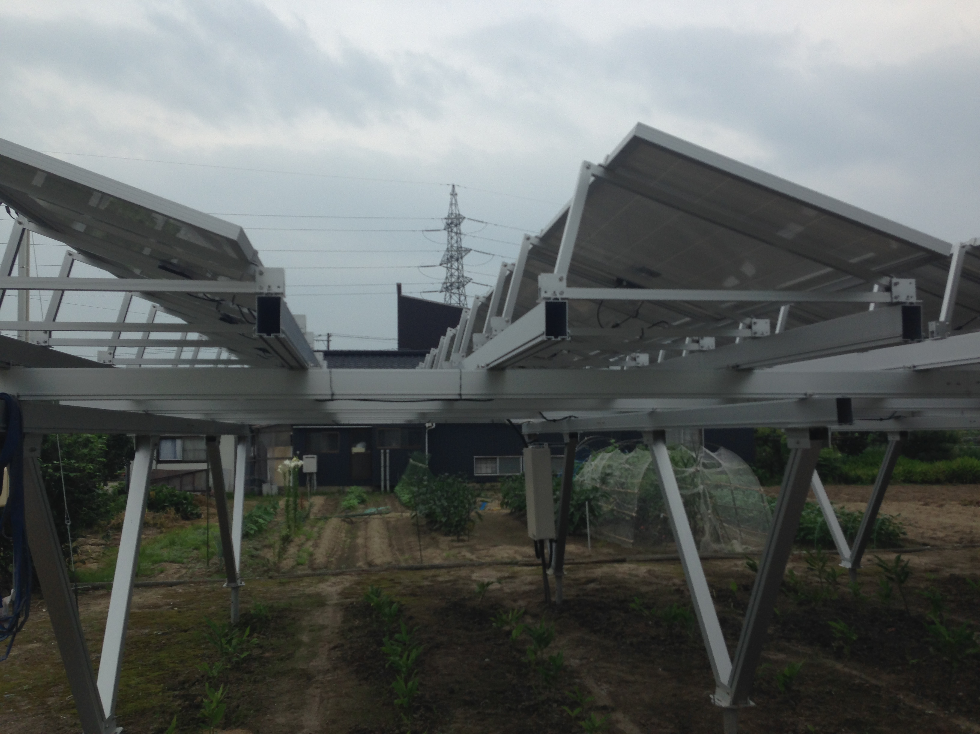

【発電所概要】
売電開始日 平成２６年３月１３日
設置場所 新潟県江南区木津５丁目
企画者および事業者 株式会社a&vein（アーヴェイン）
施工者 株式会社新潟西コロナサービス
発電所出力 ２４ｋW（一般家庭約５世帯分）
接地面積 約３３０㎡（賃貸契約）
設置理由 同じ土地で売電収入と農業収入を得られるソーラーシェアリング
を新潟県で普及させ、太陽光発電と農業のさらなる推進に貢献
するため
設置方法 太陽光発電所の架台を２ｍの高さまで上げ、農作業に影響が
出ないようにしている。全体の農地転用は行わず支柱部分のみの
一時転用（３３０㎡中、0.48㎡）を行っているため、固定資産税
の評価額はほとんど変わらず、地権者、事業者ともに
メリットの有る方法となる
設置費用 約７５０万円

本件に関するお問い合わせ先

株式会社a&vein
代表取締役 谷口洋和
〒959-1502
新潟県田上町田上丁１９１８－４８
TEL：090-6343-5298
FAX：050−3730−3840
E-mail：bays190@gmail.com

